**Виготовлення і монтаж брендованої вивіски Vodafone.**

Адреса: ТРЦ Смарт Плаза, пр. Оболонський, 19, м. Київ

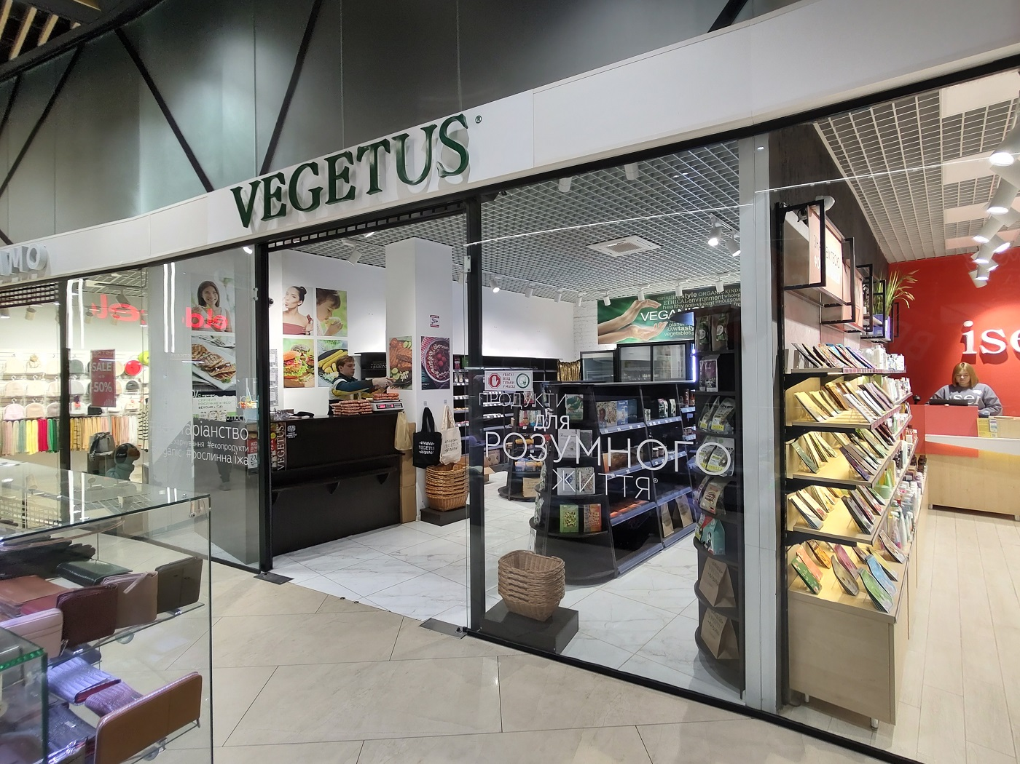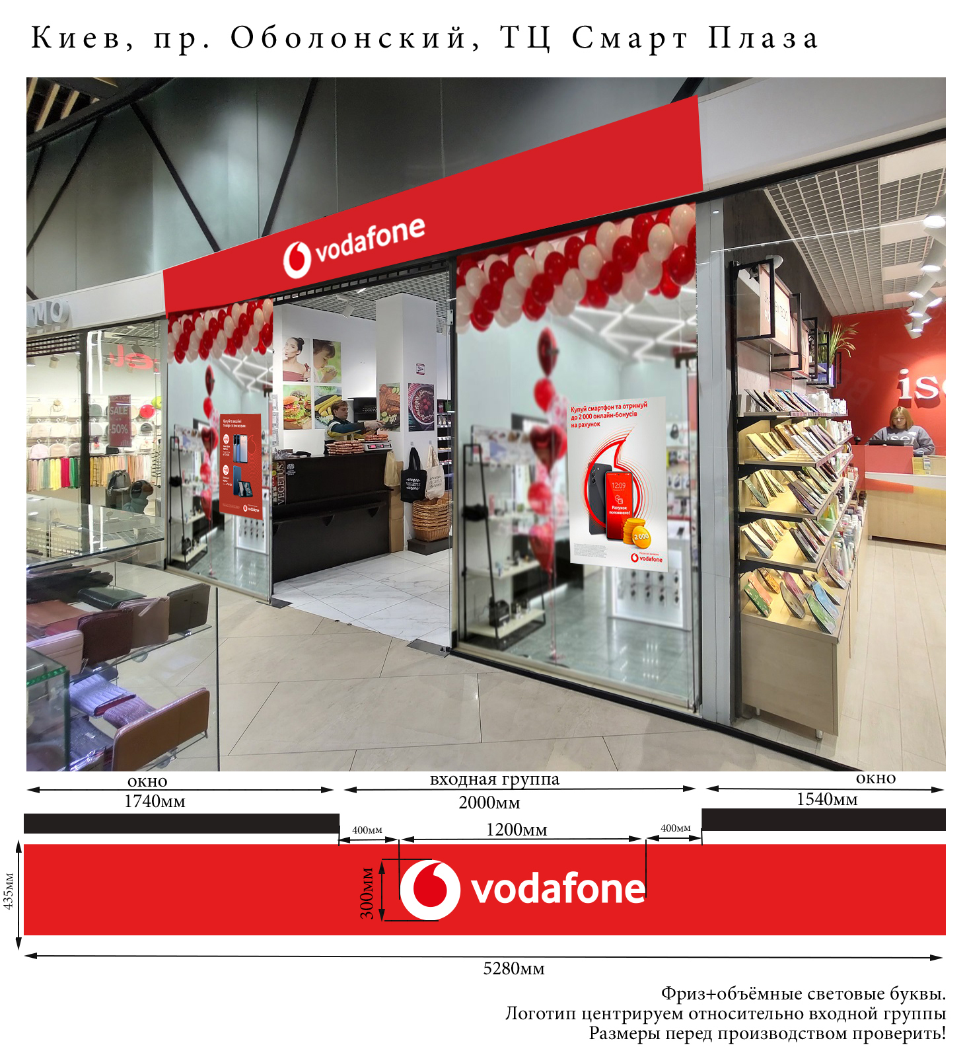

**Технічне завдання:**

1. **Виїзд на об’єкт для ПЕРВИННИХ замірів**.
2. Виготовлення+монтаж вивіски - об’ємні літери з лого білого кольору на тонкому фрізі червоного кольору RAL 3020.

Орієнтовний розмір фріза – 5280х435х(3-5) мм

Орієнтовний розмір надпису з лого – 1200х300х70 мм

1. Контакти з адміністрацією ТРЦ самостійні (заявки на роботи, дозвіл від ТРЦ на роботи), контакти надамо.

Врахувати роботи в нічний час (з 21:00 до 10:00) і евакуацію при повітряній тривозі.

1. Доставка, монтаж, підключення на об’єкті **до** **15.04.2023**.
2. Проектування візуалізації і попереднє погодження з Водафон.
3. Гарантійний термін на вироби на менше 1 року.

**Перевага надається пропозиції, що включає можливість 100% післясплати.**

1. **Електронна адреса для зв’язку:** [kpbud@vodafone.ua](mailto:kpbud@vodafone.ua)

**в копію обов'язково**vmaitamal@vodafone.ua

1. **Свою цінову пропозицію висилаєте на електронну пошту, заповніть таблицю**

|  |  |  |  |  |  |  |  |
| --- | --- | --- | --- | --- | --- | --- | --- |
| **№ п/п** | **Вид робіт** | **Підрядник**(назва компанії) | **Телефон,контактна особа**(ПІП) | **сума КП з ПДВ**(з урахуванням матеріалів) | **передоплата** | **Кількість календарних днів на роботи** | **Примітки**(тов,ФОП №гр) |
| 1 | Виготовлення і монтаж рекламної конструкції |  |  |  |  |  |  |

**Всі питання ТІЛЬКИ через електронну пошту**

**Дата подачі заявки до 12:00 29.03.2023 р.**